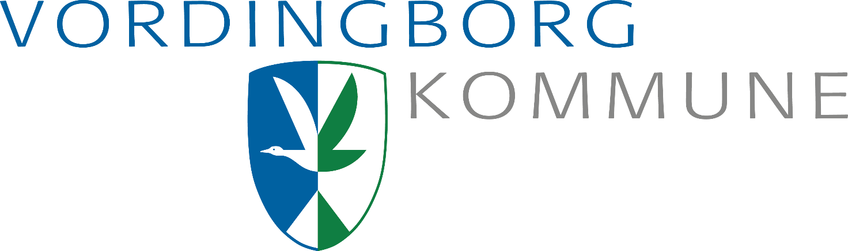

Ansøgning om henvisning til danskuddannelse

Navn : __________________________________________________________________
Cpr.nr. : _________________________________________________________________
Adresse:_________________________________________________________________
Tlf.nr. : __________________________________________________________________
e-mail :__________________________________________________________________

Hvis du ikke oplyser dit Cpr. nummer eller der mangler dokumentation vil ansøgningen ikke blive behandlet.

Du skal sætte kryds ved den sprogskole du ønsker, at blive henvist til.

Sprogcenter Næstved ( ___ )
Guldborgsund Sprog og integrationscenter ( ___ )
Andet (Husk fuld adresse)___________________________________________________

Krav til dokumentation (SKAL vedlægges)

- Kopi af brev med opholdstilladelse fra Udlændingeservice eller registreringsbevis fra Statsforvaltningen.
- Kopi af sygesikringskort eller Cpr-nummerbevis.
- Kopi af ansættelseskontrakt (Hvis man er grænsependler og ikke har adresse i Danmark)
- Modulbevis på sidste bestået modul (Hvis man tidligere har modtaget danskundervisning eller er tilflyttet fra en anden kommune)

OBS :

- Studerende skal være optaget på en videregående uddannelse for at modtage et tilbud om danskuddannelse.
- Du skal afvente at modtage et brev fra det Sprogcenter som du har søgt en henvisning til.
- Der betales et depositum til sprogskolen 2.000 kr. inden du starter på undervisningen. Beløbet tilbagebetales når du har færdiggjort din danskuddannelse.

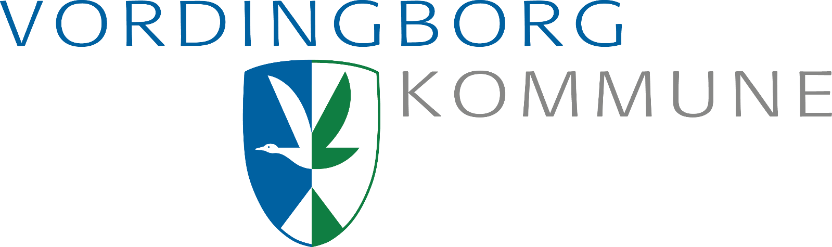

Application for Danish Language School

Name: __________________________________________________________________
Cpr.nr. : _________________________________________________________________
Address:_________________________________________________________________
Telephone no. : ___________________________________________________________
e-mail :__________________________________________________________________

If you do not inform your Cpr. number or lack of documentation, the application will not be processed.

Mark the language school you want to be referred to:
Sprogcenter Næstved (___ )
Guldborgsund Sprog og Integrationscenter (___ )
Other school (Remember full adress)__________________________________________

Documentation requirements (must be enclosed with the application)

- Copy of permit from Udlændingeservice or Registration Certificate from Statsforvaltningen
- Copy of sygesikringskort or Cpr-nummerbevis
- Copy of employment contract (Border commuters - not living in Denmark)
- Copy of module diploma (If you attended Danish language school before or attended Danish lessons in another municipality.)

OBS:

- Students must be admitted to a higher education in order to receive free Danish lessons.
- You will receive a letter from the Language School.
- You must pay a deposit to the language school 2.000 kr. before the start of education, the amount will be paid back when the Danish education is completed.

